Тема 1.2 Инфекционная безопасность

План занятия:
- Инфекционная безопасность. Санитарные нормы и правила.
- Понятие асептики и антисептики. Пути передачи инфекции.
- Средства индивидуальной защиты.

1. Санитарные правила и нормы, или СанПиНы, - это государственные подзаконные нормативные правовые акты с описаниями и требованиями безопасных и безвредных для людей и потомков факторов среды обитания и их оптимальных и безопасных количественных параметров с целью сохранения здоровья и нормальной жизнедеятельности. Направлены на предотвращение распространения и ликвидацию инфекционных, массовых неинфекционных заболеваний и отравлений.
Санитарные правила и нормы действуют на всей территории Российской Федерации. Они обязательны к соблюдению и исполнению всеми участниками соответствующего СанПиНу процесса.
Инфекционная безопасность в учреждениях здравоохранения – это комплекс санитарно-противоэпидемических, санитарно-гигиенических, лечебно-профилактических мероприятий, направленных на предупреждение занесения и распространения инфекции в данных учреждениях.
Основу инфекционной безопасности составляют методы дезинфекции и обеззараживания, применение химических средств для уничтожения микроорганизмов, их обработка и защита от заражения. Обработка биоматериалов, зараженных инфекционными агентами, должна быть проведена с применением специальных методов и средств, чтобы предотвратить дальнейшее распространение инфекций.

2. Асептика – совокупность методов и приёмов работы, направленных на предупреждение попадания инфекции в рану и в организм больного в целом.
Это достигается путём использования организационных мероприятий, активных обеззараживающих химических веществ, а также технических средств и физических факторов.

К такого рода мероприятиям относятся:
- Оснащение операционных специальными вентиляционными системами
- Проведение влажной уборки и проветриваний
- Стерилизация инструментов и приборов
- Использование стерильного материала
Антисептика – это комплекс мероприятий для устранения инфекции в ране и организме пациента в целом. Подобные мероприятия выполняются с профилактической целью, как например, обработка раны, или терапевтической, если патологические микроорганизмы уже попали в организм. Антисептика ран представляет собой:
- Удаление чужеродных предметов, омертвевших тканей из раны.
- Вскрытие ран и хирургическая их обработка.
- Наложение повязок, применение растворов.
- Использование бактерицидных средств и антибиотиков местного или общего действия.
ОСНОВНЫЕ ПУТИ ПЕРЕДАЧИ ИНФЕКЦИОННЫХ ЗАБОЛЕВАНИЙ:
1. Воздушно-капельный путь передачи. Попадание бактерий и вирусов в организм через дыхательные пути. Данным образом возникают так называемые детские инфекции: коклюш, скарлатина, корь, краснуха и ветряная оспа. Именно воздушно-капельным путем попадает в организм вирус гриппа, может проникать бактерия туберкулеза. Однако если бактерия попала в легкие, это еще не значит, что заболевание проявит себя. Чаще всего наша иммунная система уничтожает болезнетворные агенты, не позволяя им укорениться.
2. Трансмиссивный путь – переносчиками инфекции являются кровососущие насекомые и представители типа членистоногих. Заражение происходит при укусе человека зараженным насекомым или клещом.
3. Гемотрансфузионный путь – путь передачи инфекции через кровь или ее компоненты при переливаниях, хирургических и стоматологических вмешательствах.
4. Контактный путь передачи – это через слизистые оболочки, в том числе половые пути, открытые раны и укусы животных. В эту группу входят заболевания, передающиеся половым путем (гонорея, сифилис, ВИЧ-инфекция), сибирская язва и бешенство, а также раневые инфекции – столбняк, газовая анаэробная инфекция.
5. Вертикальный путь – от мамы к ребенку, находящемуся в утробе. Инфекции, проникающие через плаценту, чрезвычайно опасны как для матери, так и для ребенка. Беременная женщина должна быть аккуратна, предусмотрительна и защищена. Наибольшую опасность несет краснуха, которая достаточно легко переносится у детей, однако для плода может быть губительна, а также токсоплазмоз – паразитарное заболевание, переносчиком которого являются домашние животные.
3. Правила пользования защитной одеждой
Халаты, фартуки - используются для ухода, предупреждающего передачу инфекции.
Перчатки - используются чистые или стерильные. Перчатки необходимо надевать во всех случаях, когда возможен контакт с кровью или другими биологическими субстратами, потенциально или явно контаминированными микроорганизмами, слизистыми оболочками, поврежденной кожей.
Не допускается использование одной и той же пары перчаток при контакте (для ухода) с двумя и более пациентами, при переходе от одного пациента к другому. После снятия перчаток проводят гигиеническую обработку рук.
Маски - обеспечивают минимальную защиту от микроорганизмов, передающихся воздушно- капельным путем.
Обувь и медицинские шапочки - не защищают от инфекции.
Защитные очки и щитки — защищают глаза, рот, нос от попадания в них крови и других биологических жидкостей.
Гигиеническая обработка рук (европейский стандарт ЕN 1500).
Гигиеническую обработку рук следует проводить в следующих случаях:
- перед непосредственным контактом с пациентом;
- после контакта с неповрежденной кожей пациента (например, при измерении пульса или артериального давления);
- после контакта с секретами или экскретами организма, слизистыми оболочками, повязками;
- перед выполнением различных манипуляций по уходу за пациентом;
- после контакта с медицинским оборудованием и другими объектами, находящимися в непосредственной близости от пациента.
- после лечения пациентов с гнойными воспалительными процессами, после каждого контакта с загрязненными поверхностями и оборудованием;
Гигиеническая обработка рук проводится двумя способами:
- гигиеническое мытье рук мылом и водой для удаления загрязнений и снижения количества микроорганизмов;
- обработка рук кожным антисептиком для снижения количества микроорганизмов до безопасного уровня.
Использование перчаток.
Перчатки необходимо надевать во всех случаях, когда возможен контакт с кровью или другими биологическими субстратами, потенциально или явно контаминированными микроорганизмами, слизистыми оболочками, поврежденной кожей.
Не допускается использование одной и той же пары перчаток при контакте (для ухода) с двумя и более пациентами, при переходе от одного пациента к другому или от контаминированного микроорганизмами участка тела - к чистому. После снятия перчаток проводят гигиеническую обработку рук.
При загрязнении перчаток выделениями, кровью и т.п. во избежание загрязнения рук в процессе их снятия следует тампоном (салфеткой), смоченной раствором дезинфицирующего средства (или антисептика), убрать видимые загрязнения. Снять перчатки, погрузить их в раствор средства, затем утилизировать. Руки обработать антисептиком.

Европейский стандарт обработки рук EN 1500
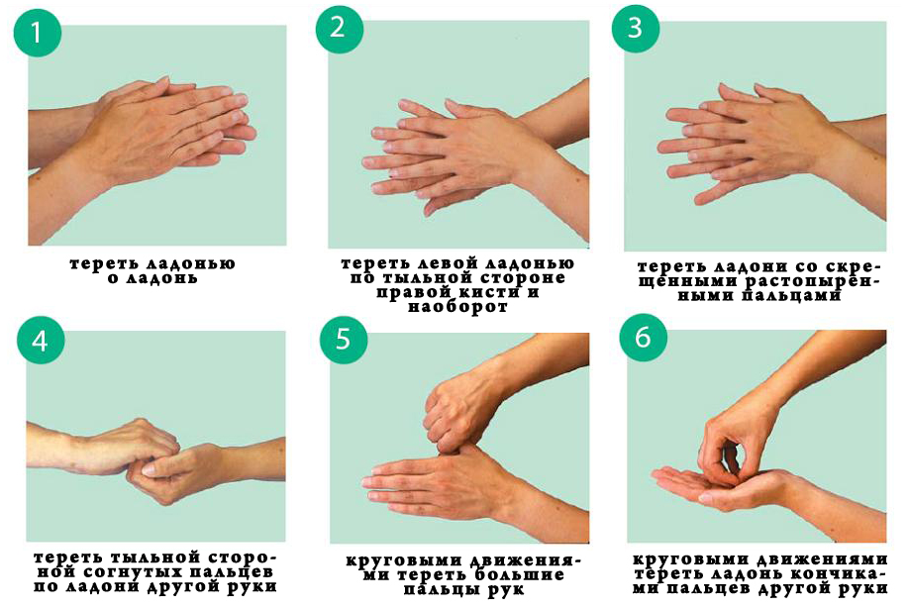

Тема 1.3. Эмоциональное выгорание
Под эмоциональным выгоранием понимается состояние физического, эмоционального и умственного истощения, проявляющееся в профессиях социальной сферы.
Три неотъемлемых признака данного явления:
- Эмоциональное выгорание – это защитная реакция на стрессовые воздействия.
- Эмоциональное выгорание возникает в условиях интенсивного общения, проявляется как коммуникативная усталость, невозможность сопереживать и связано с нарушением механизма идентификации – отчуждения.
- Эмоциональное выгорание характерно для социальных профессий, где субъект деятельности постоянно оказывается вовлеченным в проблемы партнера, испытывающего эмоциональное неблагополучие.
Сегодня выделяют пять ключевых групп симптомов, характерных для эмоционального выгорания:
- Физические симптомы (усталость, физическое утомление, истощение; изменение веса; недостаточный сон, бессонница; плохое общее состояние здоровья, в том числе по ощущениям; затрудненное дыхание, одышка; тошнота, головокружение, чрезмерная потливость, дрожь; повышение артериального давления; язвы и воспалительные заболевания кожи; болезни сердечно-сосудистой системы);
- Эмоциональные симптомы (недостаток эмоций; пессимизм, цинизм и черствость в работе и личной жизни; безразличие, усталость; ощущение беспомощности и безнадежности; агрессивность, раздражительность; тревога, усиление иррационального беспокойства, неспособность сосредоточиться; депрессия, чувство вины; истерики, душевные страдания; потеря идеалов, надежд или профессиональных перспектив; увеличение деперсонализации своей или других - люди становятся безликими, как манекены; преобладает чувство одиночества);
- поведенческие симптомы (рабочее время более 45 часов в неделю; во время работы появляется усталость и желание отдохнуть; безразличие к еде; малая физическая нагрузка; оправдание употребления табака, алкоголя, лекарств; несчастные случаи - падения, травмы, аварии и пр.; импульсивное эмоциональное поведение);
- интеллектуальное состояние (падение интереса к новым теориям и идеям в работе, к альтернативным подходам в решении проблем; скука, тоска, апатия, падение вкуса и интереса к жизни; большее предпочтение стандартным шаблонам, рутине, нежели творческому подходу; цинизм или безразличие к новшествам; малое участие или отказ от участия в развивающих экспериментах - тренингах, образовании; формальное выполнение работы);
- социальные симптомы (низкая социальная активность; падение интереса к досугу, увлечениям; социальные контакты ограничиваются работой; скудные отношения на работе и дома; ощущение изоляции, непонимания других и другими; ощущение недостатка поддержки со стороны семьи, друзей, коллег).
Меры профилактики:
- Разграничить сферы деятельности: у каждого сотрудника должны быть должностные обязанности, выход за которые должен считаться скорее исключением из правил.
- Научиться планированию: многие работники имеют привычку постоянно откладывать дела на потом (так называемая прокрастинация), но это "потом" рано или поздно наступает, после чего и начинается "штурм" отложенных дел, сопровождаемый стрессом.
- Соблюдать порядок на рабочем месте: нежелательно принимать пищу за рабочим столом, для этого должна быть выделена отдельная комната или место. Правильное оборудование рабочего места — важная составляющая успешной деятельности. Помимо удобства полезно оформить рабочее место — поставить картинку, календарик или фотографию, которые вызывают приятные эмоции.
- Не брать домой недоделанную работу: как правило, поработать дома не удастся, а вот чёткое разграничение дома и работы помогает переключаться на другие роли и уделять больше времени семье.
- Обязательно соблюдать режим дня: стараться ложиться спать и просыпаться в одно и то же время, следить за питанием, ежедневно гулять на свежем воздухе.
- Завести хобби: каждому, кто сталкивается с повышенным стрессом и эмоциональным истощением на работе, необходимо дело, которое приносит удовольствие — спорт, творчество, садоводство, танцы и т. д.

